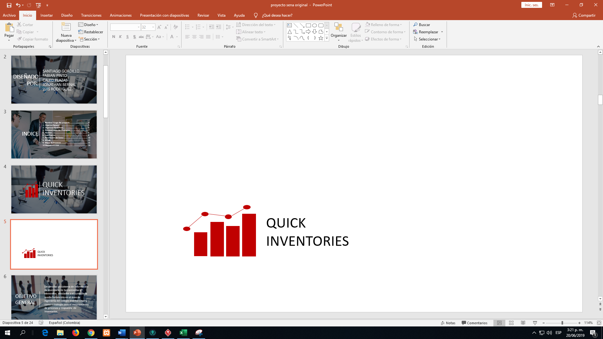

Buenas tardes docente, te vamos a realizar esta entrevista con preguntas del área de ingeniería, con fin de poder tener una recolección de datos más actualizada para nuestro proyecto ya que gracias a esta entrevista podremos encontrar el respectivo problema y darle una pronta solución.

ENTREVISTA DIRIGIDA A ERIKA PEÑA, DONCETE DE LA MEDIA FORTALECIDA.

Cargo que ejerce en la institución: Docente del área de ingeniería.

1. ¿Cuál es su nombre?

* Erika peña

1. ¿Cuánto tiempo lleva en la institución?

* 6 años

1. ¿Cuáles son las necesidades de la media fortalecida?

* un manejo continuo y organizado de las herramientas de trabajo

1. ¿conoce todas las herramientas y elementos del aula?

* sí, puesto que las utilizo con frecuencia con mis estudiantes

1. ¿tiene todas las herramientas de trabajo organizadas?

* algunas

1. ¿Cuál es el promedio de la cantidad de utilices que posee la media fortalecida?

* la cantidad de todas las herramientas de trabajo son 60 aproximadamente

1. ¿cada cuanto hace un conteo de las herramientas de trabajo?

* cada medio año

1. ¿se han perdido alguna de las herramientas?

* si

1. ¿Piensa usted que es necesario la implementación de un sistema de inventario?

* si, ya que han ocurrido demasiados percances como perdidas o daños y he tenido que responder en algunas ocasiones

1. ¿Qué idea nos podría ofrecer para aplicar el dicho sistema?

* pienso que podría tener una parte en donde mis alumnos puedan darse cuenta de los elementos que tiene a su disponibilidad.